**Sistema Experto para la Identificación y Descarte Seguro de Compuestos Químicos en Laboratorio**

**Extracción del conocimiento experto**

La base de conocimiento fue elaborada a partir de entrevistas y revisión de procedimientos junto a Melisa Córdoba, Técnica Universitaria Química, con experiencia en gestión de laboratorios y seguridad química, complementada por la normativa local y nacional.

**Estructura y Organización del Conocimiento**

* **Base de conocimiento en JSON:** Cada entrada representa un compuesto químico, sus propiedades (props) y el procedimiento de descarte correspondiente, junto con advertencias y contactos de emergencia.
* **Propiedades (props):** Son preguntas afirmativas, como “¿Es sólido?”, “¿Es tóxico?”, “¿Es inflamable?”, etc., que guían el razonamiento del sistema.
* **Organización tipo árbol de decisión:** El sistema pregunta de forma secuencial, filtrando los compuestos posibles y convergiendo en el resultado final.

**Reglas, Criterios y Métodos de Inferencia**

* **Reglas IF-THEN (reglas de producción):**  
  Ejemplo:
  + *Si* un compuesto es “ácido” y “corrosivo”, *entonces* debe ser descartado como residuo peligroso y requerir contacto de emergencia.
* **Árbol de decisión implícito:**  
  El sistema recorre el árbol preguntando por propiedades clave hasta identificar el compuesto.
* **Filtrado secuencial:** Cada respuesta positiva descarta los compuestos que no cumplen con la propiedad seleccionada.
* **Historial de consultas:** Se almacena el camino de razonamiento, permitiendo auditar y justificar el resultado.

**Árbol de decisión dinámico: representación gráfica de una consulta real**

A diferencia de los sistemas expertos tradicionales que utilizan un árbol de decisión fijo, este sistema experto implementa un **motor de inferencia dinámico**. El árbol de decisión **no está predefinido**, sino que se construye en tiempo real a partir de las respuestas del usuario y la base de conocimiento disponible.

Esto significa que:

* El **orden de las preguntas varía** en cada consulta, buscando siempre la propiedad más informativa para reducir la cantidad de compuestos candidatos.
* El sistema **optimiza cada consulta** seleccionando la pregunta que más ayuda a distinguir entre los compuestos que aún son posibles, según las respuestas dadas.
* No existe un árbol único y universal, sino que **cada sesión genera un “camino” de preguntas propio**, adaptado al caso particular.

Por eso, para representar el razonamiento, **lo más fiel es mostrar una “rama de decisión” real de una sesión ejemplo**, en vez de un árbol completo.

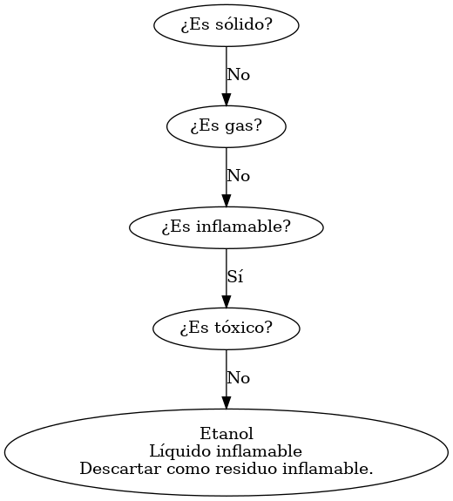 *(Ejemplo de camino de decisión generado dinámicamente para identificar un compuesto.)*

**Lógica y organización interna**

* Todas las propiedades son afirmativas para evitar preguntas redundantes y facilitar la inferencia.
* Los compuestos están agrupados por similitud de manejo y descarte.
* Cada resultado está vinculado a un procedimiento concreto y a los contactos de emergencia correspondientes.